**Informe Proyecto individual N° 1**

* Dólar oficial vs Dólar Blue:
  + Últimos 365 días:
    - 1. Día con mayor variación en la brecha

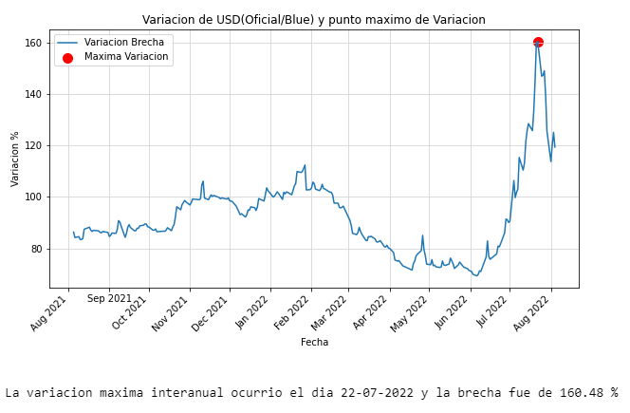

* + - 1. Top 5 días con mayor volatilidad

Tabla Dólar Oficial

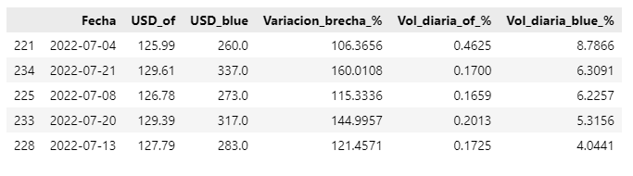

Tabla Dólar Blue

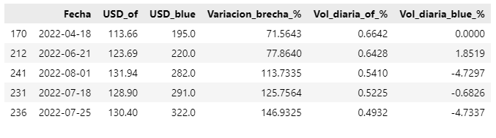

Grafico

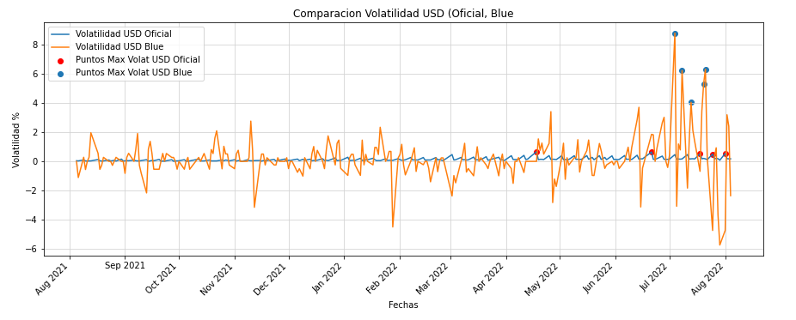

* + - 1. Semana con mayor variación en la brecha

La semana en la que la brecha promedio fue mayor es la que comienza el dia 24-07-2022 y el valor promedio fue de 144.87%

* + - 1. Día de la semana donde hay mayor variación en la brecha

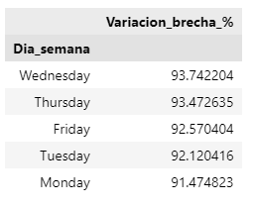

* + General:
    - 1. Con la info histórica del valor del dólar y del blue, realizar un análisis exploratorio. Cruzar la data con sucesos importantes a nivel político-económico y graficar mes a mes.

Historico total

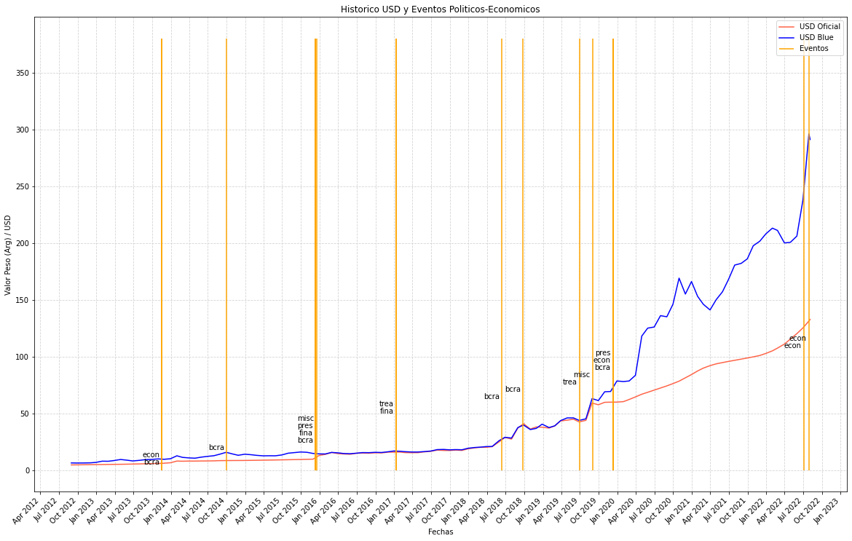

Historico 10 años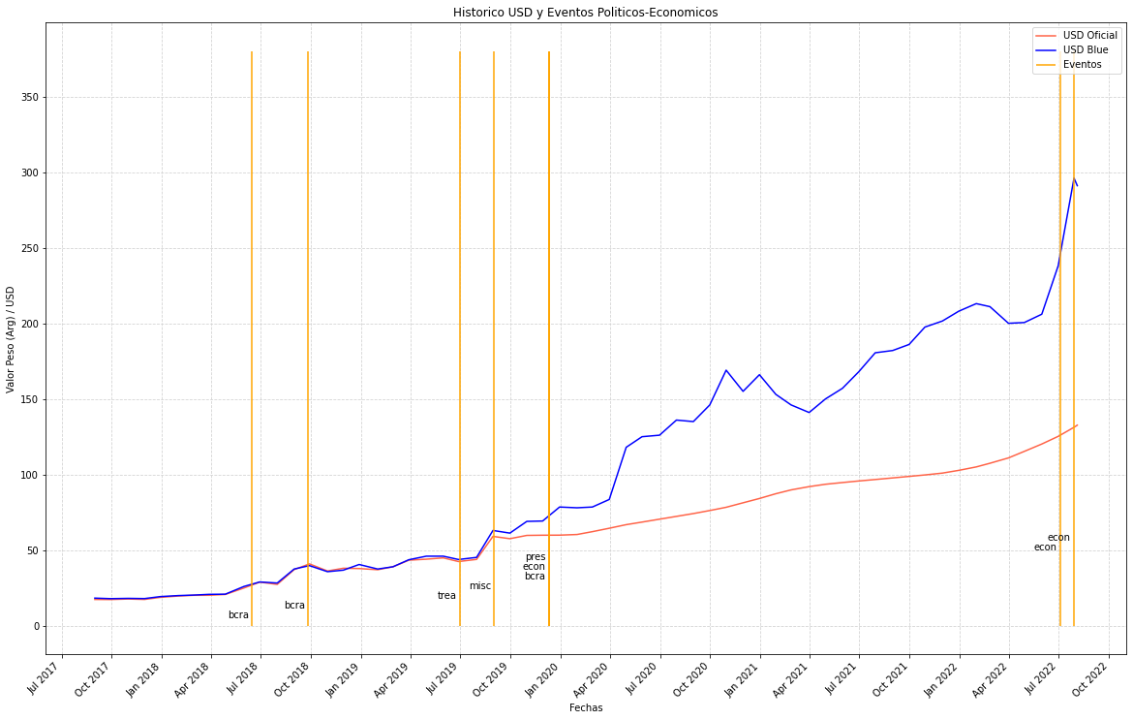

Historico 2 años



* + - 1. Implementar una regresión lineal (una para cada tipo de dólar) para predecir el valor del dólar en:
         * 3 meses / 6 meses / 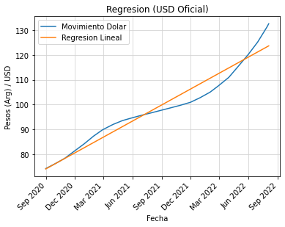12 meses

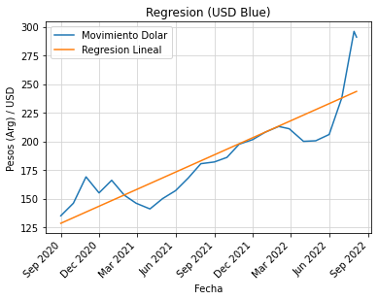

Predicción 3 meses Dolar Oficial: $125.71

Predicción 6 meses Dolar Oficial: $131.27

Predicción 12 meses Dolar Oficial: $142.68

Predicción 3 meses Dolar Blue: $241.87

Predicción 6 meses Dolar Blue: $254.28

Predicción 12 meses Dolar Blue: $279.79

* + - 1. Bonus opcional: Realizar una calculadora de predicción de aumento del dólar
* Inflación vs Dólar
  + Últimos 4 años:
    - 1. Mejor momento para comprar dolár oficial y venderlo a dolár blue

